江苏省溧阳中学2007-2008学年第一学期高二数学单元测试
《算法初步》 水平测试A
（本卷满分160分）
一、选择题：本大题共10小题，每小题5分，共50分.在每小题给出的四个选项中，有且只有一项是符合题目要求的，请把正确答案填在相应的括号（ ）内.
- 算法的有穷性是指 （ ）
A、算法必须包含输出 B、算法中每个步骤都是可执行的
C、算法的步骤必须有限 D、以上说法均不对
- 在算法的逻辑结构中，要求进行逻辑判断，并根据结果进行不同处理的是哪种结构（ ）
A、顺序结构 B、选择结构和循环结构 C、顺序结构和选择结构 D、没有任何结构
3、下列语句中：①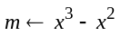 ②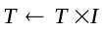 ③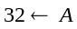 ④ 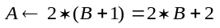 ⑤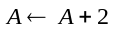 ⑥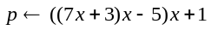 其中是赋值语句的个数为 （ ）
A、6 B、5 C、4 D、3
4、将两个数a=25，b=9交换，使a=9，b=25，下面语句正确一组是 ( )
ab
ba
tb
ba
at
ba
ab
ac
cb
ba

A B C D
5、条件语句的一般形式是“if A then B else C”，其中B表示的是 ( )
A、满足条件时执行的内容 B、条件语句 C、条件 D、不满足条件时执行的内容
6、for 语句的一般格式为：for i from a to b step c，其中a 的意义是 （ ）
a1
b2
c3
ab
bc
ca
PRINT a,b,c
END
(第7题)
i=1
WHILE i<8
i=i+2
s=2i+3
END WHILE
PRINT s
END
(第8题)
A、循环变量初始值 B、循环变量终值
C、循环体 D、循环条件的语句
7、右边程序运行的结果是 ( )
A、1，2，3 B、2，3，1
C、2，3，2 D、3，2，1
8、右边程序运行后的输出结果为 （ ）
A、17 B、19
C、21 D、23
9、如图给出的是计算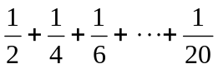的值的一个程序框图，其中判断框内应填入的条件是 （ ）
A、i>10 B、i<10 C、i>20 D、i<20
10、右边的程序框图，能判断任意输入的数x的奇偶性：其中判断框内的条件是 ( )
A、m=0 B、x=0 C、x=1 D、m=1
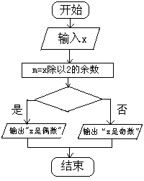
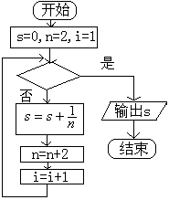
第10题
第9题

二、填空题：本大题共6小题，每小题5分，共30分.请把正确答案填在该小题中相应的横线上.
11、下列四个有关算法的说法中：(1)算法的某些步骤可以不明确或有歧义，以便使算法能解决更多问题；(2)正确的算法执行后一定得到确定的结果；(3)解决某类问题的算法不一定是唯一的；(4)正确的算法一定能在有限步之内结束。其中正确的是 . ( 要求只填写序号 )
12、用秦九韶算法计算多项式当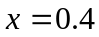时的值时,需要做乘法和加法的次数共 次.
13、已知如图程序，若输入8，则程序执行后输出的结果是 ；
14、如图所示的算法程序框图，表示的算法的功能是 ；
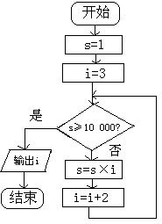
（第14题）
READ t
IF t<= 4 THEN
c=0.2
ELES
c=0.2+0.1(t－3)
END IF
PRINT c
END
(第13题)
___________
i＝1
s＝1
WHILE _________
__________
i = i+1
END WHILE
PRINT s
END（第15题）

15、如图是求n！（ n!= n×(n-1)×……×3×2×1 ）的部分程序，请在横线上补全程序。
16、将下列问题的算法用伪代码中的“for”语句表示（写在下面的框中），并画出“for”语句流程图（画在右边）。

i←1
S←0
While i≤10
S←S+i
i←i+1
End While
Print S

三、解答题：本大题共5小题，共80分.解答应写出文字说明，证明过程或演算步骤.
17、（本题16分）设计一个计算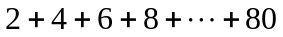的算法，并分别用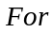语句与While语句表示。

18、（本题16分）画出解关于x的不等式ax+b<0 (a，b∈R)的流程图及其伪代码。

19、（本题16分）某电信部门规定：拨打市内电话时，如果通话时间不超过3分钟，则收取通话费0.2元，如果通话时间超过3分钟，则超过部分以每分钟0.1元收取通话费（通话不足1分钟时按1分钟计），试设计一个计算通话费用的算法.要求写出算法，画出程序框图，编写程序。

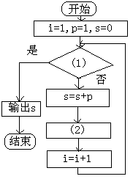
20、（本题16分）给出30个数：1，2，4，7，……，其规律是：第1个数是1，第2个数比第1个数大1, 第3个数比第2个数大2，第4个数比第3个数大3，依此类推.要计算这30个数的和，现已给出了该问题算法的程序框图（如图所示），（I）请在图中判断框内(1)处和执行框中的(2)处填上合适的语句，使之能完成该题算法功能；（II）根据程序框图写出程序。

21、（本题16分）设计算法求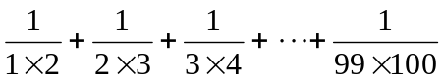的值.要求画出程序框图，写出用基本语句编写的程序.

江苏省溧阳中学2007-2008学年第一学期高二数学单元测试
《算法初步》水平测试A参考答案
- 解析：选C。
- 解析：选B，在选择结构和循环结构中都要进行逻辑判断。
3、解析：选C，正确的是①②⑤⑥，赋值语句只能将表达式或数值赋给一个变量。
4、解析：选C。
5、解析：选A。
6、解析：选A。
7、解析：选C，赋值语句要注意变量替换顺序。
8、解析：选C，当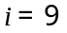时，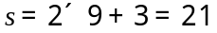，然后循环结束。
9、解析：选A，当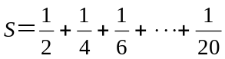时要提出循环体，而此时接下来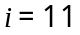，因此条件为i>10。
10、解析：选A，一个数被2除的余数为1时为奇数。
11、解析：（2）(3)(4)，算法的步骤必须是明确的。
12、解析：12次对于一个次多项式，利用秦九韶算法计算，只要做次乘法和次加法。
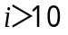
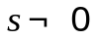
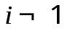
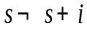
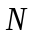
13、解析：0.7，此时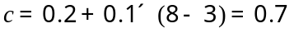
i←i+i
输出S
14、解析：计算并输出使1×3×5×7…× >10 000成立的最
小正整数。
15．解析：Read n ， in， ssi，因为当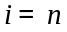时要进入
循环体，接着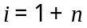，而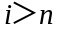要提出循环体。
16、解析：
S←0
For I From 1 To 10
S←S+I
End For
Print S

17、解析：用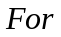语句表示：（8/） 用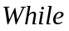语句表示：（8/）
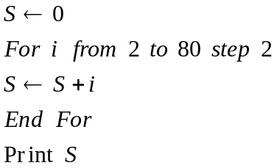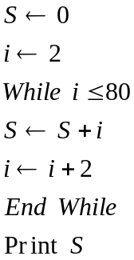
18、解析：伪代码与流程图分别为

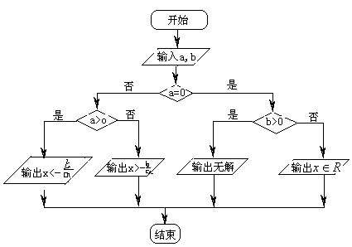
READ a,b
IF a= 0 THEN
IF b＞0 THEN
PRINT 无解
ELSE
PRINT 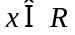
ELSE IF a＞0 THEN
PRINT 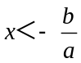
ELSE
PRINT 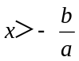
END IF
END (第18题伪代码）
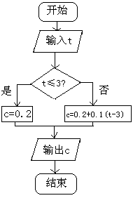
19、解：该题涉及分段函数，故设c（单位：元）表示通话费，t（单位：分钟）表示通话时间，则依题意有 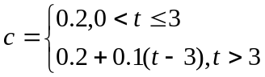
算法步骤如下：
READ t
IF t<= 3 THEN
c=0.2
ELSE
c=0.2+0.1(t-3)
END IF
PRINT c
END
(第19题伪代码）
第一步，输入通话时间t；
第二步，如果t≤3,那么c = 0.2 ；
否则令 c = 0.2+0.1 (t－3)；
第三步，输出通话费用c ;
程序框图如图所示

20、解：（I）该算法使用了当型循环结构，因为是求30个数的和，故循环体应执行30次，其中i是计数变量，因此判断框内的条件就是限制计数变量i的，故应为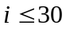。算法中的变量p实质是表示参与求和的各个数，由于它也是变化的，且满足第i个数比其前一个数大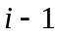，第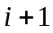个数比其前一个数大i，故应有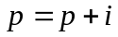.故(1)处应填；（2）处应填
i=1
p=1
s=0
WHILE i<=30
s=s+p
p=p+i
i=i+1
END WHILE
PRINT a
END
(第20题程序)
（II）根据以上框图，可设计如图程序：
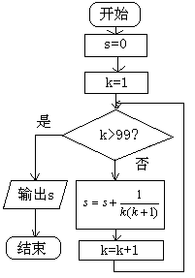
21、解：这是一个累加求和问题，共99项相加，可设计一个计数变量，一个累加变量，用循环结构实现这一算法，程序框图如图所示。
第21题
程序框图
S=0
K=1
Do
s=s+1/k(k+1)
k=k+1
LOOP UNTIL k>99
PRINT s
END
(第21题程序)

